Vierkante aansluitdozen met markeerrand, in roestvast staal,
voor maximaal 24 mechanismen 22,5 x 45 mm.
Nat onderhouden vloeren
De aansluitdoos is samengesteld uit:
- een nivelleerunit
- een cassette en een deksel met centrale uitlaat
- een montageset
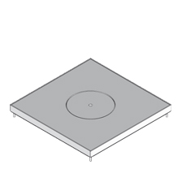
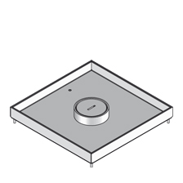
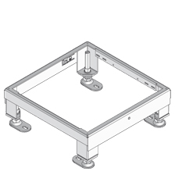
De nivelleerunit moet vervaardigd zijn uit plaatstaal en belastbaar tot 20 kN. De vier hoeken moeten voorzien zijn van een nivelleervoet.
Afmetingen nivelleerunits (keuze maken):
- vierkant 258x258 mm met regelbereik 65-90 mm
- vierkant 258x258 mm met regelbereik 90-135 mm
- vierkant 258x258 mm met regelbereik 135-180 mm
- vierkant 258x258 mm met regelbereik 155-250 mm
De cassette en het deksel met centrale uitlaat moeten vervaardigd zijn uit roestvast staal.
De cassette moet opstaande boorden hebben die een markeerrand vormen. De 4 schroeven om de cassette op de nivelleerunit vast te zetten zijn inclusief.
De centrale uitlaat moet afgesloten zijn met een schroefdeksel .
vervaardigd uit aluminium. Er moeten van hetzelfde fabricaat cilinders, voor verhoogde kabeluitlaat, leverbaar zijn.
Er moet kunnen gekozen worden voor een inlegdiepte voor de vloerbekleding variërend van 12 tot 42 mm. Opvullingen in PVC van 6 mm dik zijn leverbaar.
Een opgevuld deksel met een gestraalde roestvast stalen plaat moet eveneens bestaan.
De levering voorziet eveneens in een rubber (tussen de cassette en het deksel) die zorgt voor de waterdichtheid en die het stapgeluid dempt.
De maximale belasting van de aansluitdoos is 2 kN (4 kN bij opgevuld deksel).
Afmetingen RVS cassettes met deksel met centrale uitlaat (keuze maken):
- vierkante set 258 x 258 x 19 mm, inlegdiepte 12 mm
- vierkante set 258 x 258 x 29 mm, inlegdiepte 22 mm
- vierkante set 258 x 258 x 39 mm, inlegdiepte 32 mm
- vierkante set 258 x 258 x 49 mm, inlegdiepte 42 mm
- vierkante set 258 x 258 x 19 mm, opgevuld met RVS
Om de aansluitdoos uit te kunnen rusten met 3 toestelbekers voor stopcontacten en/of multimedia-aansluitingen moet deze worden voorzien van een montageset met rasters.
Bij een lage vloeropbouw moet het ook mogelijk zijn om een toestelraam te plaatsen voor mechanismen.

Montageset of toestelraam (keuze maken):
- montageset, hoogte 50 mm, breedte 186 mm, 3 rijen rasters (maximum 24 mechanismen 22,5 x 45 mm)
- montageset, hoogte 76.50 mm, breedte 186 mm, 3 rijen rasters (maximum 24 mechanismen 22,5 x 45 mm)
- toestelraam, hoogte 52,3 mm (maximum 16 mechanismen 22,5 x 45 mm)
3/10/2018

